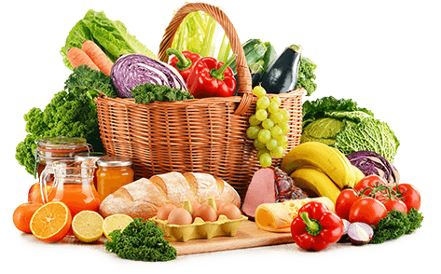

JEDILNIK (4. 5. ─ 8. 5. 2026)
 | MALICA | KOSILO | POPOLDANSKA MALICA
PONEDELJEK | polbeli kruh¹, maslo⁷, marmelada, jabolko, hibiskusov čaj | goveja juha^{1,3,9}, piščančji paprikaš¹, široki rezanci¹, zeljnata solata, voda | polbeli kruh¹, piščančja salama, voda
TOREK | čokolino¹, polnomastno mleko⁷, banana | goveja juha^{1,3,9}, zelenjavna rižota¹, zelena solata, sadni napitek | polbeli kruh¹, jabolko, voda
SREDA | polnozrnata štručka¹, bio sadni jogurt⁷, jabolko, planinski čaj | brokolijeva juha¹, krompirjevi svaljki^{1,3}, goveji sote¹, zelena solata, voda | polbeli kruh¹,sir⁷, voda
ČETRTEK | polbeli kruh¹, čokoladni namaz⁷, kivi, šipkov čaj | zelenjavna juha¹, musaka^{3,7}, zelena solata, sadni napitek | črni kruh¹, sadni jogurt⁷, voda
PETEK | skutni burek^{1,7}, tekoči jogurt⁷, melona | telečja obara¹, kokosove kocke^{1,7,3,} sadni napitek | polbeli kruh¹, hruška, voda

Alergeni: 1: gluten (pšenica, pira, rž, ječmen, oves, kamut), 2: raki, 3: jajca, 4: ribe, 5: arašidi, 6: soja, 7: laktoza (mleko in mlečni izdelki), 8: oreški (8a: mandlji, 8b: lešniki, 8c: orehi, 8d: indijski orehi, 8e: brazilski oreščki, 8f: pistacija, 8g: makadamija), 9: listna zelena, 10: gorčično seme, 11: sezam, 12: žveplov dioksid in sulfiti, 13: volčji bob, 14: mehkužci Dietni obroki, ki jih pripravljamo po navodilu pediatra, lahko vsebujejo navedene alergene v sledovih.
DOBER TEK!
Kuhinja si pridružuje pravico do spremembe jedilnika.
V sodelovanju pripravila: Robert Troha, vodja kuhinje in Jerca Bogataj, organizatorka prehrane

